金属平衡分析数学模型

一、需求描述

针对南国铜业一期全厂（熔炼厂、精炼厂、综合厂）的进出物料每月盘点原始数据计算金属元素质量存在的无名损失问题，通过数据校正算法找到最大可能的误差来源。

二、输入输出项定义

|  |  |  |
| --- | --- | --- |
| **输入项** | | |
| 序号 | 内容 | 说明 |
| 1 | 输入物料清单 | 包含物料的名称、本期使用重量、重量方差、铜元素含量、含量方差、其他需要数据矫正的元素含量和方差。 |
| 2 | 中间物料清单 | 包含物料的名称、本期使用重量、重量方差、铜元素含量、含量方差、其他需要数据矫正的元素含量和方差。对于中间物料，本期使用重量可正可负。 |
| 3 | 输出物料清单 | 包含物料的名称、本期产出重量、重量方差、铜元素含量、含量方差、其他需要数据矫正的元素含量和方差。 |
| 4 |  |  |
| 5 |  |  |
| 6 |  |  |
| 7 |  |  |
| **输出项** | | |
| 1 | 输入物料清单 | 包括物料的名称、校正的本期使用重量、校正的铜元素含量，其他校正的元素含量 |
| 2 | 中间物料清单 | 包括物料的名称、校正的本期使用重量、校正的铜元素含量，其他校正的元素含量 |
| 3 | 输出物料清单 | 包括物料的名称、校正的本期产出重量、校正的铜元素含量，其他校正的元素含量 |
| 4 |  |  |
| 5 |  |  |
| 6 |  |  |

三、需求分析

先对熔炼厂的铜元素进行数据校正，其他厂可类似处理，全厂用三个厂的加和。

按照初步调研结果，输入物料和中间物料的本期使用重量=本期收入+前期结存-本期结存，本期收入和前期结存可视为无误差，本期使用重量的数据校正结果完全归因于本期结存，即盘点库存时计量设备和人工操作带来的误差。输入物料和中间物料的本期使用重量的平均值和方差可以根据盘点库存时的计量设备和操作方式来计算，还需要逐项详细调研。输入物料和中间物料的元素含量有可能是多次采样检验，可以考虑计算平均值和方差，或者就用设备精度做方差。输出物料的本期产出重量是连续计量累加得到，只算一次测量，方差取决于计量设备精度，一般比较准确。在输出物料本期产出过程中元素含量有可能多次抽检，可以考虑计算平均值和方差，或者就用设备精度做方差。

在做全厂加和时，为了确保数据一致性，如果一个厂的输出物料是另一个厂的输入物料，那么此输出物料的本期产出重量校正值要以输入物料的本期收入校正值的形式全部归因于输入物料的本期库存（？）。

四、示例

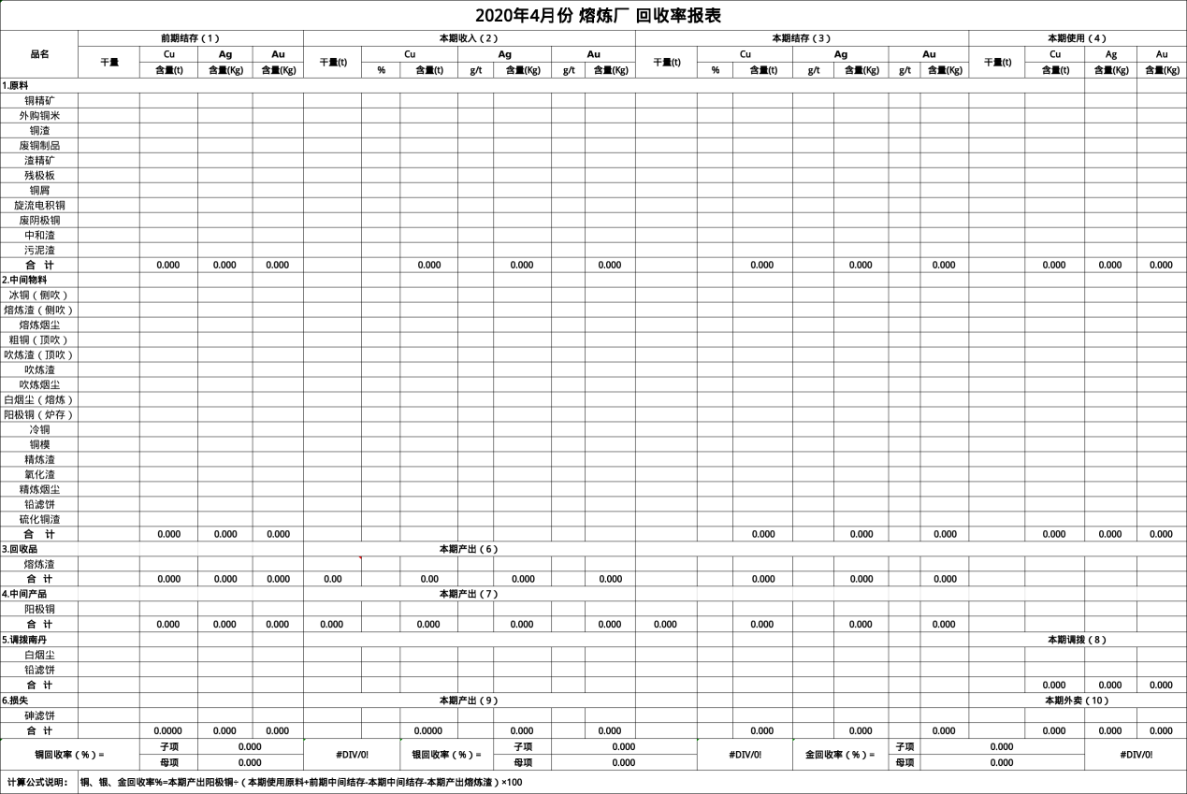需要在每月库存盘点时和用户一起进行详细调研，拿到用户当前制作金属平衡报表的案例数据和人工平衡报表的考虑因素，并仔细分析每项物料重量的计量方差和每种元素含量的检验方差如何计算，同时还要注意判断各种测量值之间是否存在统计相关性。

五、数学建模

决策变量：xi（i=1...N)，xi 是第i种物料的重量校正值，N是输入物料、中间物料、输出物料的总数。wi（i=1...N)，wi 是第i种物料的铜元素含量校正值，N是输入物料、中间物料、输出物料的总数。

推导最大似然，得到目标函数：

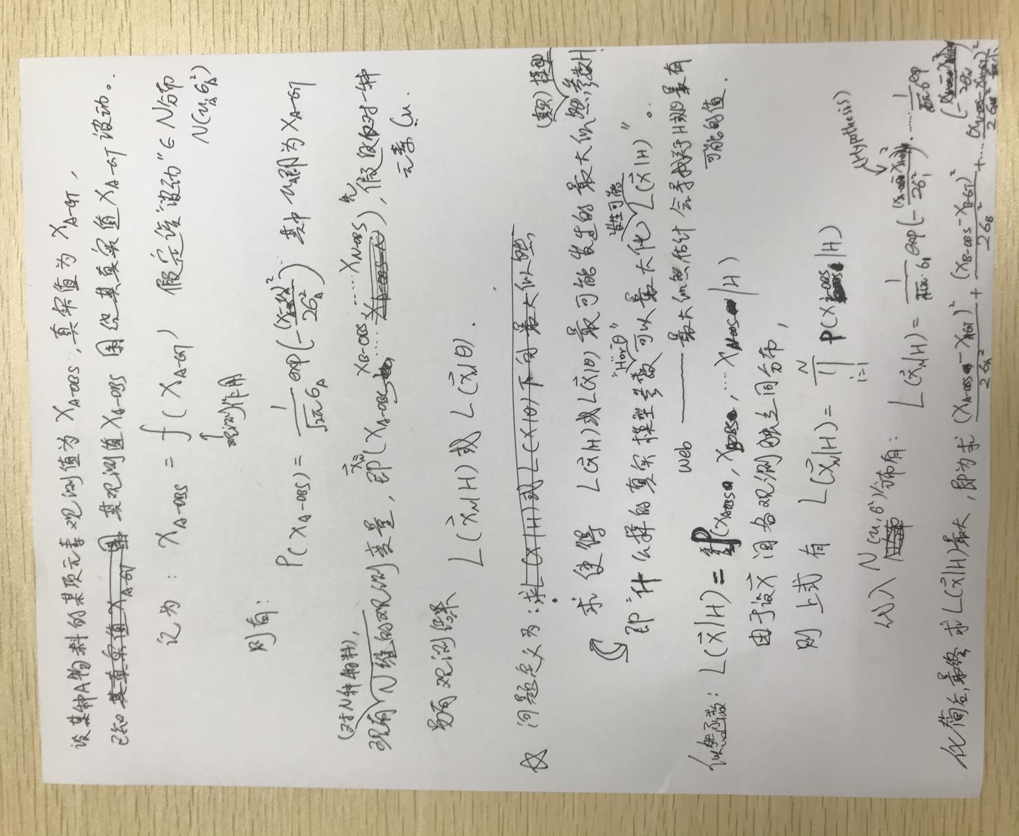

优化目标：y=Sum[ (xi-Xi)2/SXi ] + Sum[ (wi-Wi)2/SWi ]，即最小化正态分布的指数绝对值，Xi 是第i种物料的重量测量值，SXi是第i种物料的重量测量值的方差，Wi 是i种物料的铜元素含量测量值，SWi是第i种物料的铜元素含量测量值的方差。如果还有其他元素就增加相应元素含量的求和项。假设各种测量值之间没有统计相关性。

约束条件1：Sum(xi*wi)=0，即铜元素平衡方程，i=1...N，包含了输入物料、中间物料、输出物料。如果还有其他元素就增加相应元素的平衡方程。

约束条件2：输入物料 xi>0，输出物料xi<0，wi ∈ [0,1]。如果还有其他元素就增加相应元素的含量范围。如果用户指定了某个测量值不参与数据校正，那么相应决策变量的取值就固定为其测量值；如果用户输入了某个测量值的阈值范围，那么就调整相应决策变量的取值范围约束。

这是一个单目标非线性优化模型，可以采用遗传算法进行求解。定义个体包含2N个决策变量，把约束条件1转换为一个优化目标，用元素重量总和的平方乘以一个权重系数。约束条件2直接在遗传和变异计算中实现。遗传变异时可以考虑分段独立进行遗传和变异，首先x和w分为两个段，其次输入物料、中间物料、输出物料可以分为3个段，共计分为6个段。

算法流程

1、根据约束条件2生成初始群体

2、计算个体适应度，即目标函数值，根据适应度淘汰部分个体

3、在满足约束条件2的情况下，选择个体配对进行遗传和变异，产生下一代个体

4、重复步骤2和3，直到收敛或者达到指定代数

5、输出适应度最高的个体